Op zondag 7 mei 2023 staat de voorjaarsrit op onze activiteitenkalender. We kijken uit naar jullie aanmeldingen en dan bepalen we welke locatie het gaat worden. Uiteraard zal de locatie in Soest zijn, maar het is nog even een verrassing!

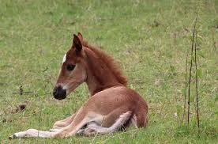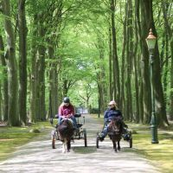

De rit zal wederom deels over verharde- en deels over onverharde paden gaan.
Tijdens de rit verzorgen wij de lunch en terug op de locatie sluiten we uiteraard af met een hapje en drankje.

Deelnamekosten zijn €10,00 p.p. voor leden en €17,50 p.p. voor niet-leden.
Voor € 7,50 p.p ook van harte welkom voor alleen de na-zit.

Aanmelden kan via het inschrijfformulier of per mail naar de WPE secretaris (zie adresgegevens onder aan deze uitnodiging).

De sluitingsdatum is 23 april, indien na deze datum afgezegd wordt, dient er alsnog betaald te worden.

